

**《数字逻辑》课设**

学 院 计算机工程学院 班 级 计算2114

姓 名 庄佳强 学 号 202121331104

成 绩 指导老师 黄斌

2022年 5月 20日

**所选课题：使用 PYNQ-Z2 开发板完成超声测距**

1. **具体要求**

利用 PYNQ-Z2 上的 Arduino 接口，获取超声波测距模块的信息。基本配置如下：

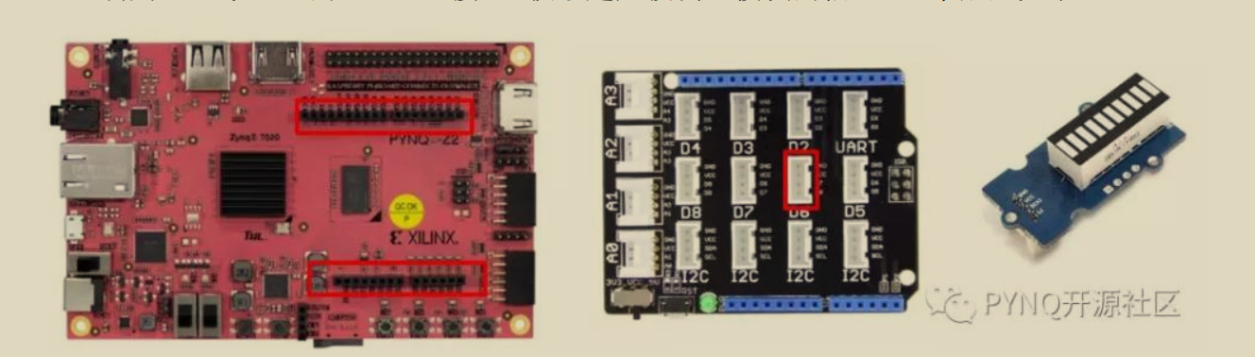

在实现的过程中，你需要参考 PYNQ 社区的技术博客【1】的内容，完成以下任务：

**任务一**：在 PYNQ-Z2 开发板上对处理器核进行编程，打印出“Helloworld”；

**任务二**：完成传感器与开发板的连接，向超声波传感器发送脉冲信号，并计算测量

距离；

**任务三**：将测量距离以 LED 灯亮度的形式进行显示，距离越长，亮灯越多。

1. **课程设计的时间规划**

14~15周：制定具体设计方案，思考可行性，并结合网上资料，构造出大致的设计思路，并开始着手深入学习vivado语法知识。

15~17周：学习vivado语法知识和FPGA开发板的硬件知识。并寻找技术难点的解决方案。

17~19周：准备完成后，开始着手实现设计思路和方案，在过程中，不断记错和纠正。最终完成设计和报告的书写。

1. **技术难点的思考和拟定的对策**
2. Vivado语法的不熟悉，导致在设计时语法反复出错。

**解决方案：**先学习vivado语法知识，保证写代码时的顺利。

1. 对超声波测距模块不熟悉。

**解决方案：**到FPGA社区学习相关知识。